Lista 4 – Google Docs

Exercício 004: Formatando um Trabalho Acadêmico (Normas ABNT)
Nesta aula, vamos aprender a configurar um documento profissional seguindo as principais normas da ABNT (Associação Brasileira de Normas Técnicas). Utilizaremos uma estrutura de capa e introdução para que você domine o visual exigido em faculdades e empresas.

Atividade 1: Criando e Nomeando o Novo Arquivo
Objetivo: Praticar a criação de documentos e a organização por nomes específicos.
- Com o navegador aberto no Google Docs, clique no botão (+) em branco para abrir uma folha nova.
- No topo da tela, onde está escrito "Documento sem título", clique com o mouse.
- Leia o texto atual e digite exatamente: Exercício004.
- Pressione a tecla Enter .Seu trabalho agora está salvo automaticamente na nuvem.

Atividade 2: Configurando as Margens (Padrão ABNT)
Objetivo: Ajustar o espaço da folha para garantir que o texto não fique "apertado" e permita encadernação.
- Clique no menu Arquivo no canto superior esquerdo.
- Lá embaixo, clique em Configuração da página.
- Na janela que abrir, localize o campo de Margens e digite os seguintes valores:
  - Superior: 3
  - Esquerda: 3
  - Inferior: 2
  - Direita: 2
- Verifique se o tamanho do papel é A4 e clique em OK.

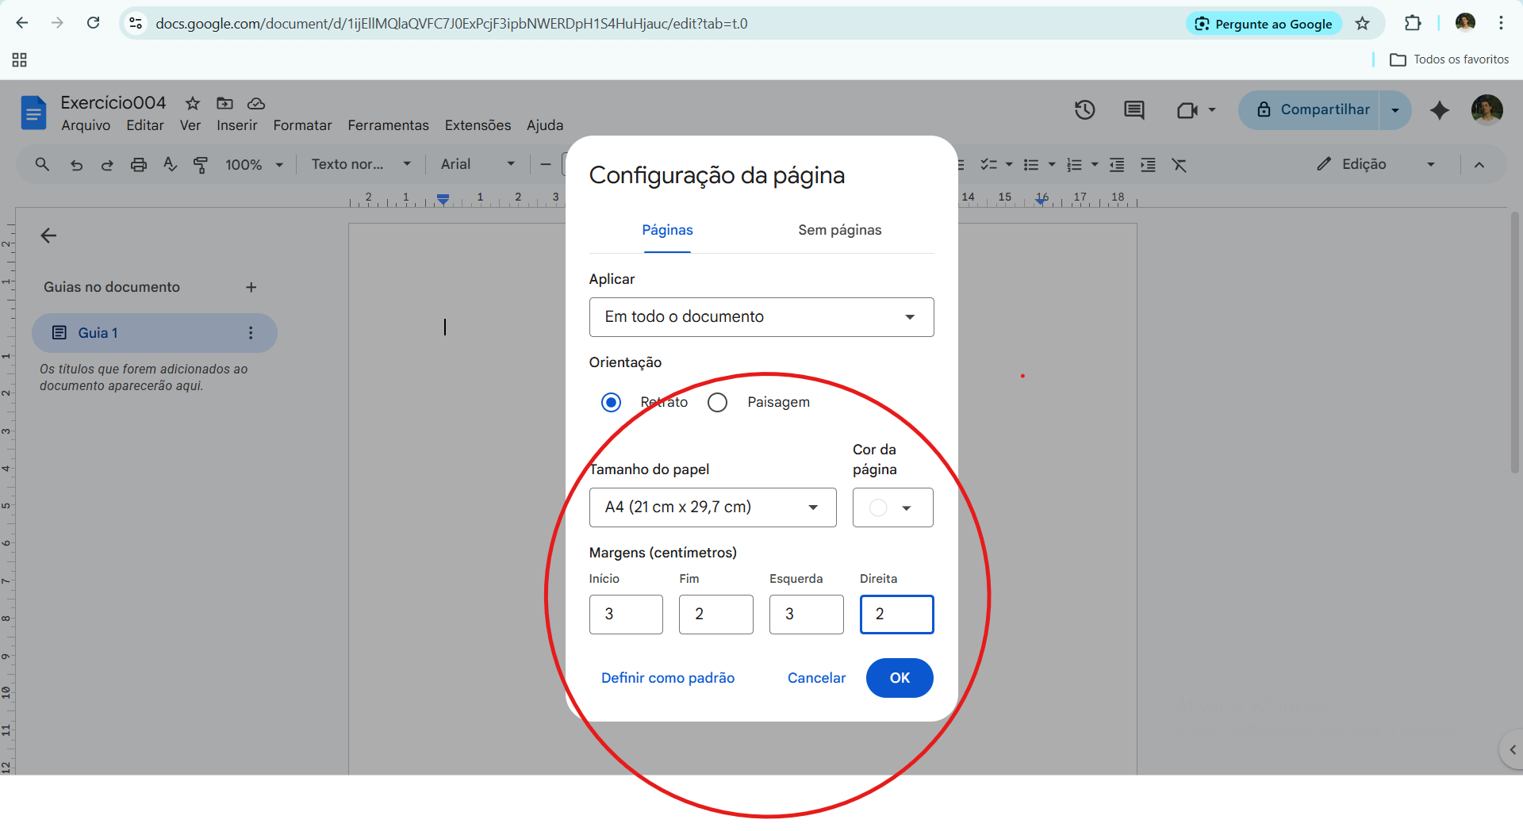

Atividade 3: Criando a Capa (Instituição e Curso)
Objetivo: identificar a origem do trabalho de forma padronizada.
- Na barra de ferramentas, verifique se a Fonte (tipo da letra) está como Arial ou Times New Roman e o Tamanho em 12.
- Clique no ícone Alinhar ao centro (as linhas ficam no meio da folha).
- Ative o Negrito clicando no ícone B (ou N ).
- No topo da página, digite o nome da sua instituição em letras MAIÚSCULAS (Exemplo: PONTÍFICIA UNIVERSIDADE CATÓLICA DE MINAS GERAIS ).
- Aperte Enter e digite o nome do seu curso (Exemplo: Análise e Desenvolvimento de Sistemas ).

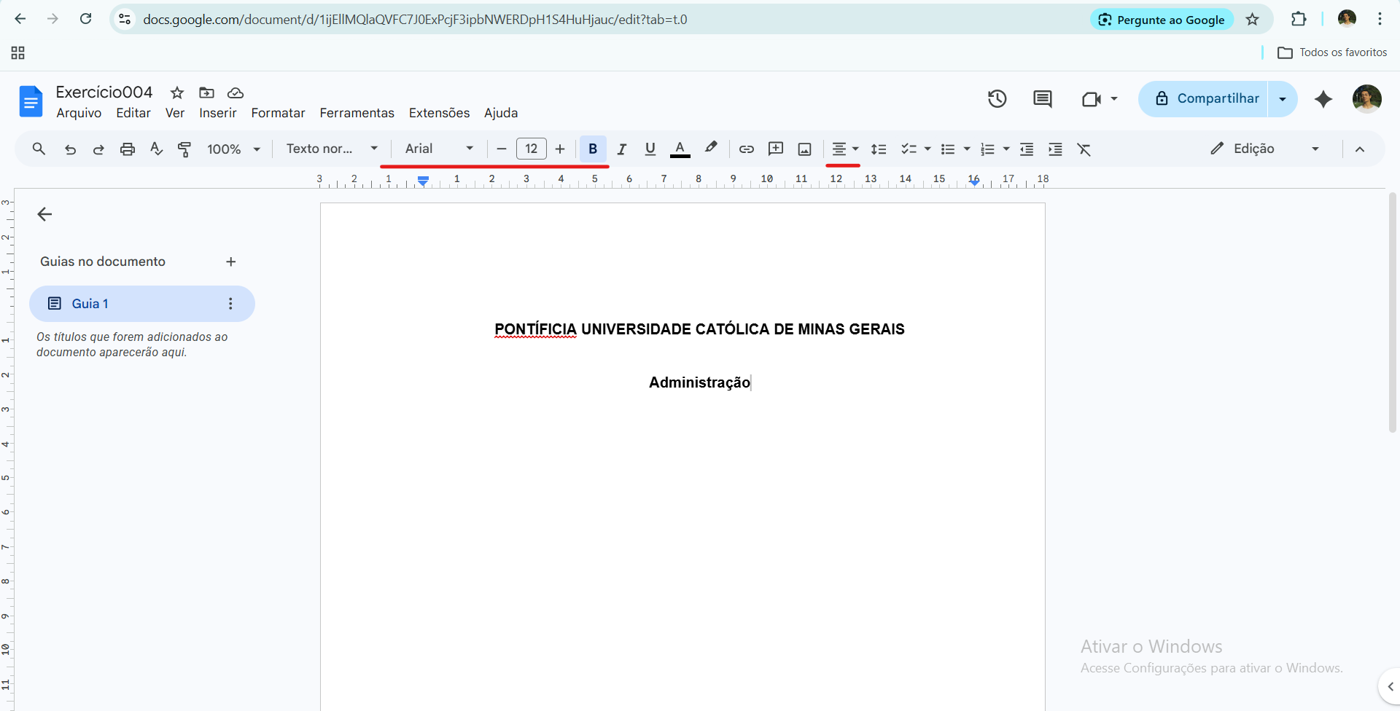

Atividade 4: Identificação do Autor e Título
Objetivo: Posicionar as informações principais no centro da capa.
- Aperte a tecla Enter cerca de 7 a 10 vezes para descer o cursor até o meio da página.
- Com o Negrito e Centralizado ainda ativo, digite seu nome completo (Exemplo: Marcos Gomes de Oliveira Lana ).
- Aperte enter mais 5 vezes e digite o título do seu trabalho (Exemplo: A origem da psicanálise e a construção do inconsciente em Freud. ).
- Vá apertando Enter até chegar ao final da folha.Nas últimas duas linhas, digite a Cidade e o Ano (Exemplo: Belo Horizonte na primeira linha e 2026 na última).

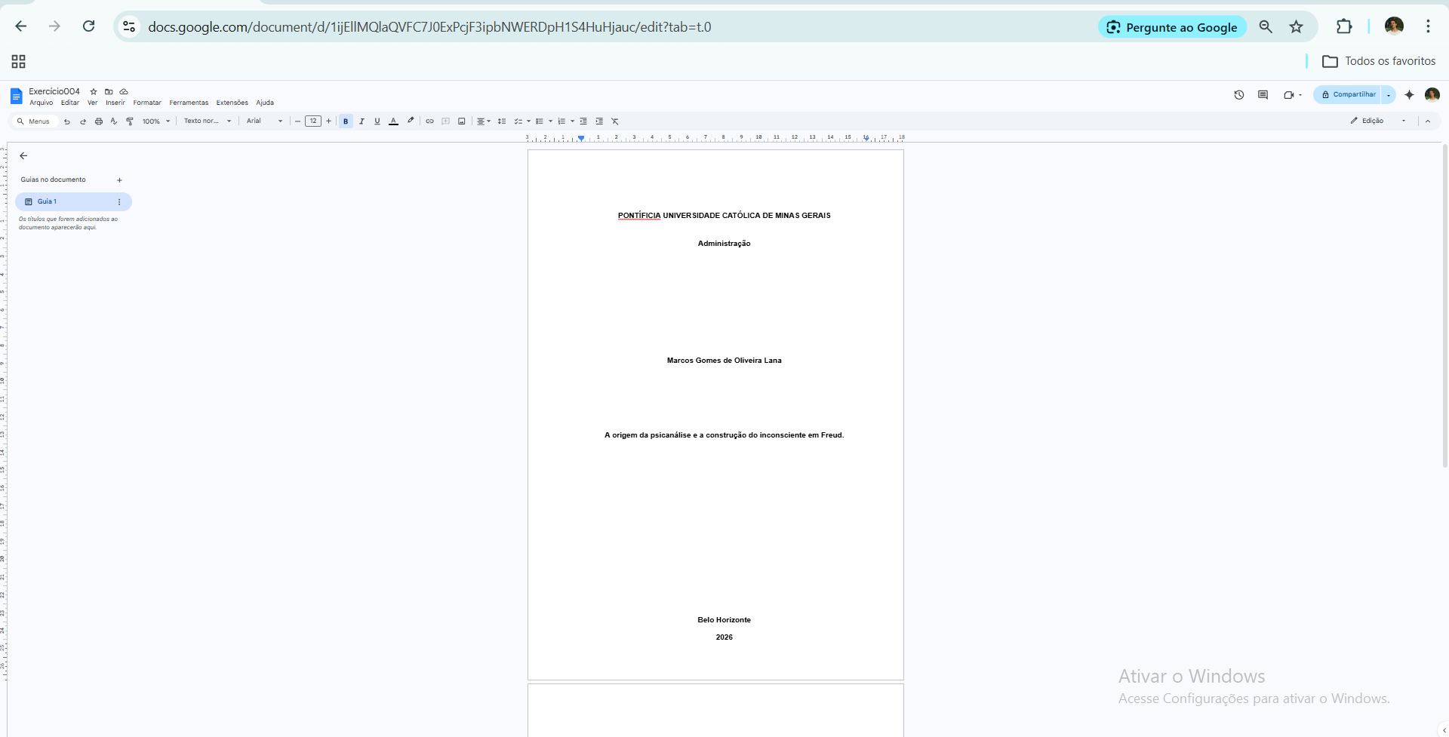

Repare que eu apenas desfiz o zoom da tela para melhor vizualização.

Atividade 5: Formatação do Corpo do Texto
Objetivo: Aplicar as regras de espaçamento e recuo para a leitura acadêmica.
- Vá para o início de uma nova página (dica: você pode segurar a tecla Ctrl e pressionar Enter para pular a página rápida).
- Digite o título da seção alinhado à esquerda e em negrito: INTRODUÇÃO
- Aperte Enter para ir para a linha de baixo. Agora, mude a configuração:
  - Desative o Negrito.
  - Clique em Alinhamento Justificado (o ícone onde todas as linhas terminam iguais aos dois lados).
  - No ícone de espaçamento entre linhas (setas para cima/baixo), escolha 1,5.
  - No menu superior, vá em Formatar > Alinhar e recuar > Opções de retirada . Em "Recuo especial", selecione Primeira linha e verifique se está marcado 1.25 cm . Clique em Aplicar .
  - Escreva essa primeira frase na linha do cursor, até que o cursor esteja na segunda linha. (“Bom, essa é a primeira etapa da criação do corpo do trabalho, e esse será o resultado.”). Por fim cole esse resto de texto para visualização do trabalho, (“Sigmund Freud, Médico Neurologista especializado em gerenciar doenças do cérebro e Neurocientista, além de ser considerado o pai da Psicanálise, que seria um método de investigação de todos os aspectos relacionados a mente, nasceu em 1856 em Freiberg, no antigo Império Austro-Húngaro (atual Příbor, República Tcheca) (Redação, 2024). Tornou-se o pensador mais influente do século XX, conhecido por desenvolver teorias sobre sexualidade onde Freud introduz uma nova maneira de pensar sobre o sexo, deslocando o foco para algo que até então era visto como algo divino ou apenas cultural, para o inconsciente e a moral humana (Almeida, 2017). Outro pensamento seria o conceito de inconsciente, onde parte de nossas razões são dadas por pensamentos, memórias e desejos reprimidos que não são acessíveis pelo consciente.”).

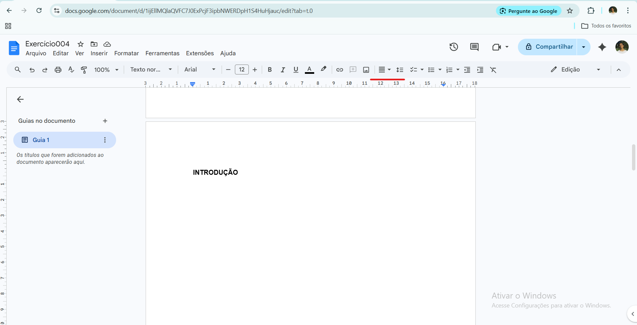
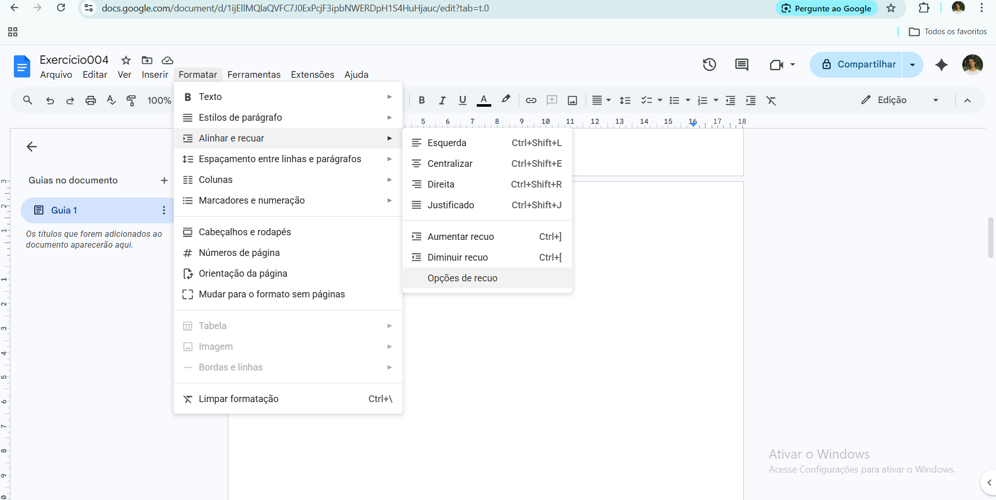
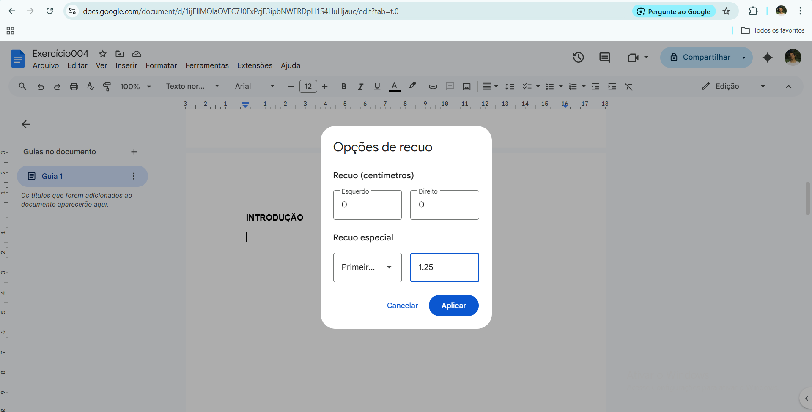
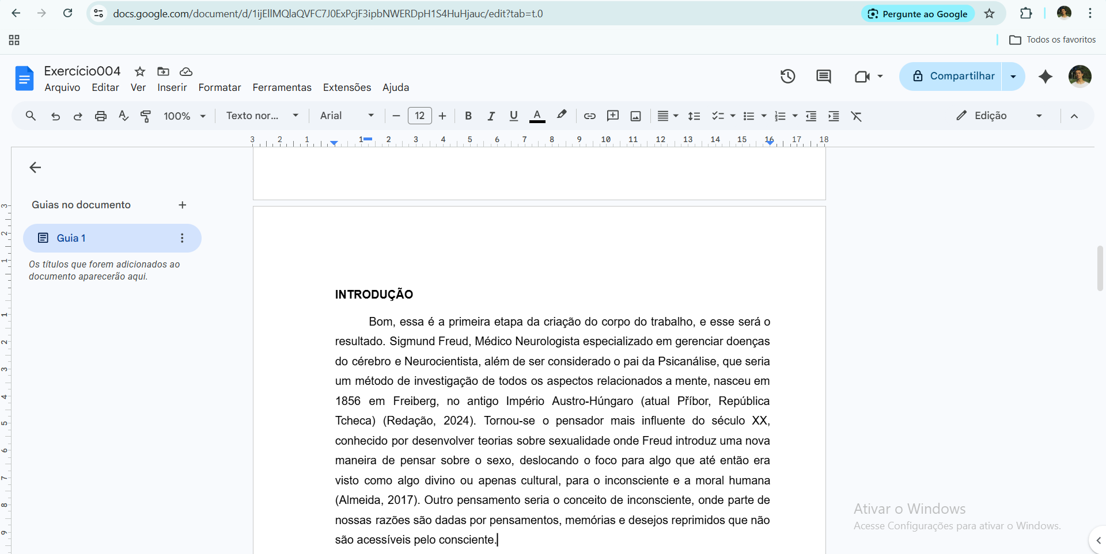

Atividade 6: Desenvolvimento e Novos Títulos
Objetivo: Aprender a criar divisões no trabalho e manter a padronização dos parágrafos.
- Logo após o término do texto da Introdução, pressione Enter duas vezes para deixar um espaço.
- Digite o título da primeira seção de desenvolvimento em letras confidenciais e negrito: O DESENVOLVIMENTO DA PSICANÁLISE
- Aperte Enter e configure o parágrafo (caso o Google Docs não tenha feito):
  - Alinhamento: Justificado.
  - Espaçamento: 1,5.
  - Recuo de primeira linha: 1,25 cm (conforme configurado na Atividade 5).
- Escreva na primeira linha esse texto: “Sigmund Freud formou-se em Medicina na Universidade de Viena, onde inicialmente se dedicou à Neurofisiologia.”
- Copie o trecho abaixo e cole no seu documento para continuar o texto anterior:
"Que seria o estudo da função do sistema nervoso, investigando como o cérebro, a medula espinhal e os nervos periféricos funcionam. Seu interesse em pesquisa acabou o direcionando para a prática para sustentar sua família, abrindo seu consultório em Viena para o atendimento destinado a pacientes com transtornos."

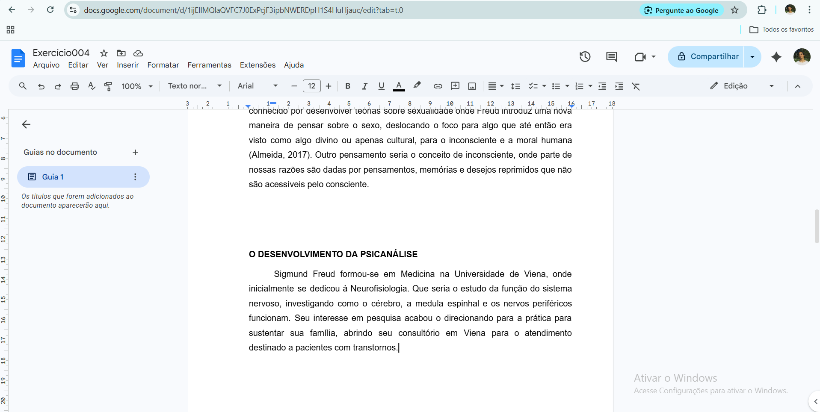

Atividade 7: Inserindo e Formatando Imagens (Normas ABNT)
Objetivo: Aprender a inserir figuras e adicionar as legendas e fontes obrigatórias em tamanho menor (Fonte 10).
- Inserindo a imagem:
  - Clique logo abaixo do texto que você acabou de colar.
  - Vá no menu Inserir > Imagem > Pesquisar na Web .
  - No campo de busca, digite "Sigmund Freud" e escolha uma imagem. Clique em Inserir .
  - Clique na imagem e use os quadrados nos cantos para ajustá-la, deixando-a centralizada (ícone Alinhar ao centro ).
- Formatando o Título da Imagem (Acima):
  - Clique na linha logo acima da imagem.
  - Digite: Figura 1 – Sigmund Freud
  - Configure este texto: Tamanho 10, Negrito e Centralizado.
- Formatando a Fonte da Imagem (Abaixo):
  - Clique na linha logo abaixo da imagem.
  - Digite: Fonte: Elaborado pelo autor [nome do autor] (2025).
  - Configure este texto: Tamanho 10, Sem negrito e Centralizado.

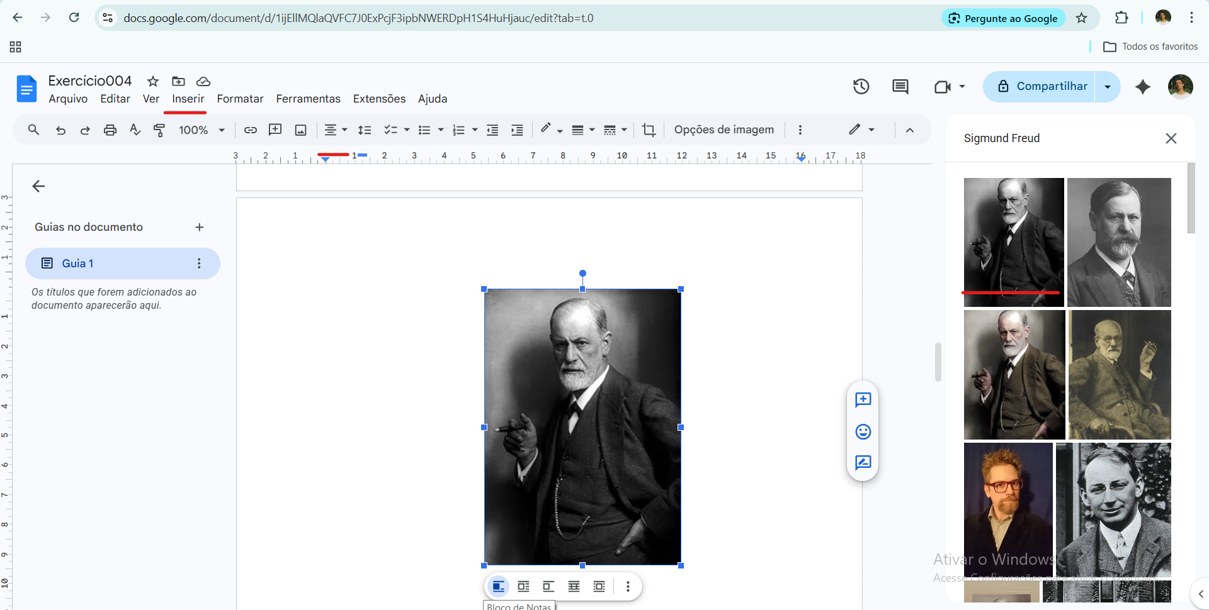
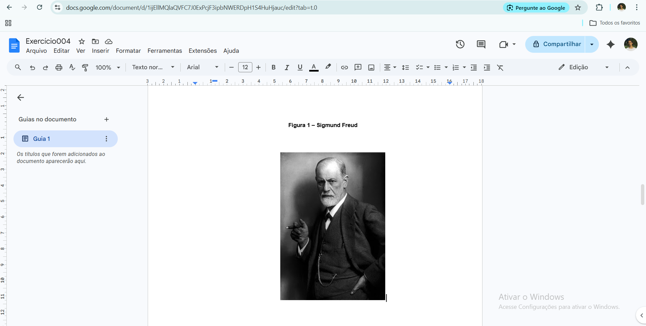

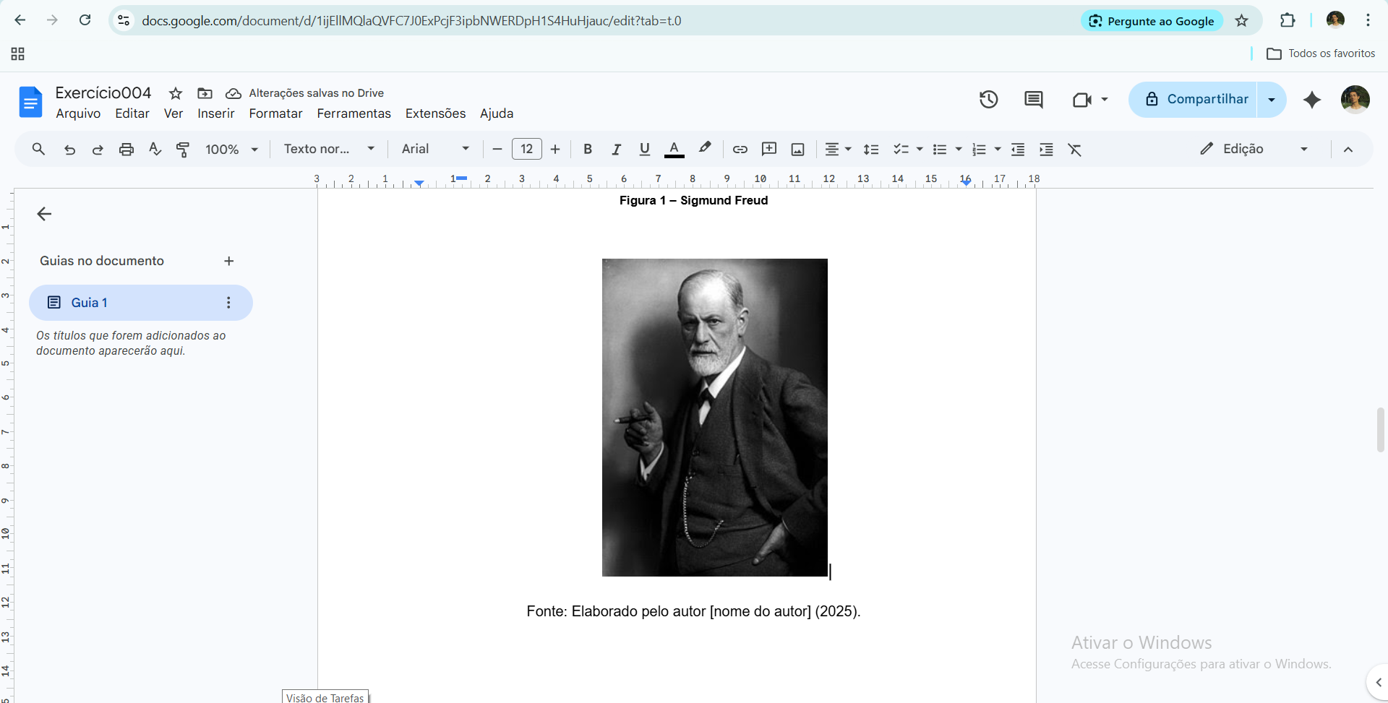

Atividade 8: Conclusão do Trabalho
Objetivo: Finalizar a parte textual mantendo a coesão e a formatação de recuo.
- Vá para uma nova página (Ctrl + Enter).
- Digite o título: CONCLUSÃO (alinhado a esquerda e em negrito).
- Aperte Enter e verifique se o recuo de 1,25 cm na primeira linha está ativo, caso não, ative.
- Não se esqueça de deixar todo o corpo da conclusão justificado – que seria a formatação com varias linhas juntas no menu.
- Escreva a parte inicial até que termine a primeira linha: “Os estudos de Freud levaram todos a um maior autoconhecimento para o desenvolvimento humano. Esses aprendizados devem ser presentes na formação humana.”
- Copie e cole o texto de fechamento:
"O que por sua vez contribui para o crescimento de uma sociedade mais abrangente e consciente de si mesma, permitindo que o indivíduo compreenda as raízes de seus comportamentos e emoções através da compreensão do inconsciente."

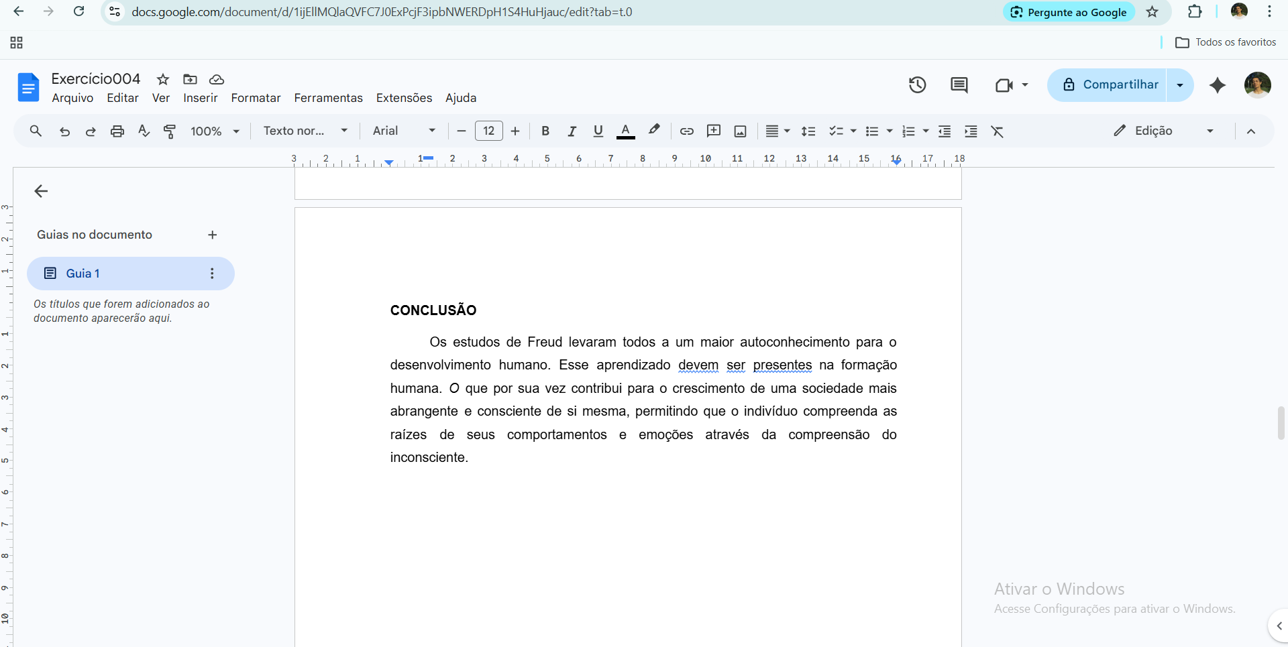

Atividade 9: Referências Bibliográficas
Objetivo: Listar as fontes consultadas seguindo a ordem alfabética e o alinhamento à esquerda.
- Em uma nova página, digite o título centralizado e em negrito: REFERÊNCIAS
- Abra Enter. Para as referências, a regra muda um pouco:
  - Alinhamento: À esquerda (não é justificado).
  - Recuo: Remova o recuo da primeira linha (deixe em 0 cm).
  - Espaçamento: Simples (1,0).
  - Entre uma referência e outra: Deixe uma linha em branco.
- Exemplo Prático (Site): Copie e cole este exemplo de como referenciar um site:
PUCRS On-line. O que é Neurociência? . PUCRS Online, 2024. Disponível em:https://online.pucrs.br/blog/neurociencia. Acesso em: 12 de nov. de 2025.
Importante: Observe que o título da obra ou do site deve ficar em Negrito . O nome do autor ou instituição vem primeiro, sempre em letras MAIÚSCULAS se for o sobrenome.

Recuo em Nenhum.

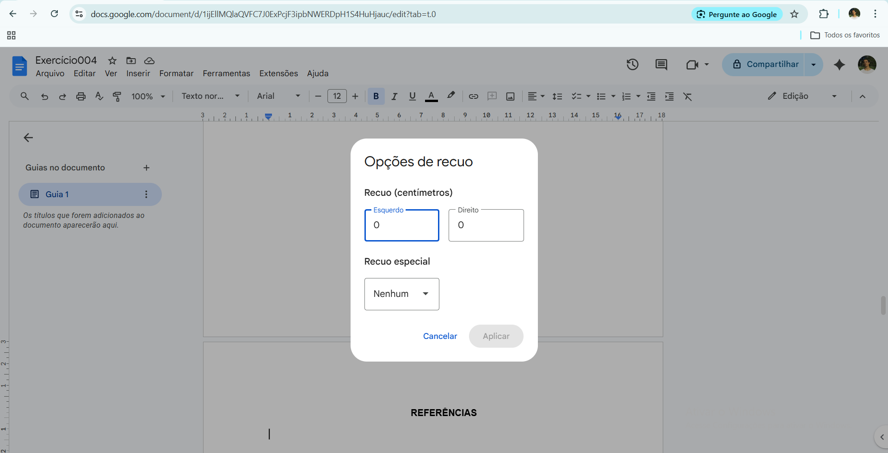
Espaçamento Simples

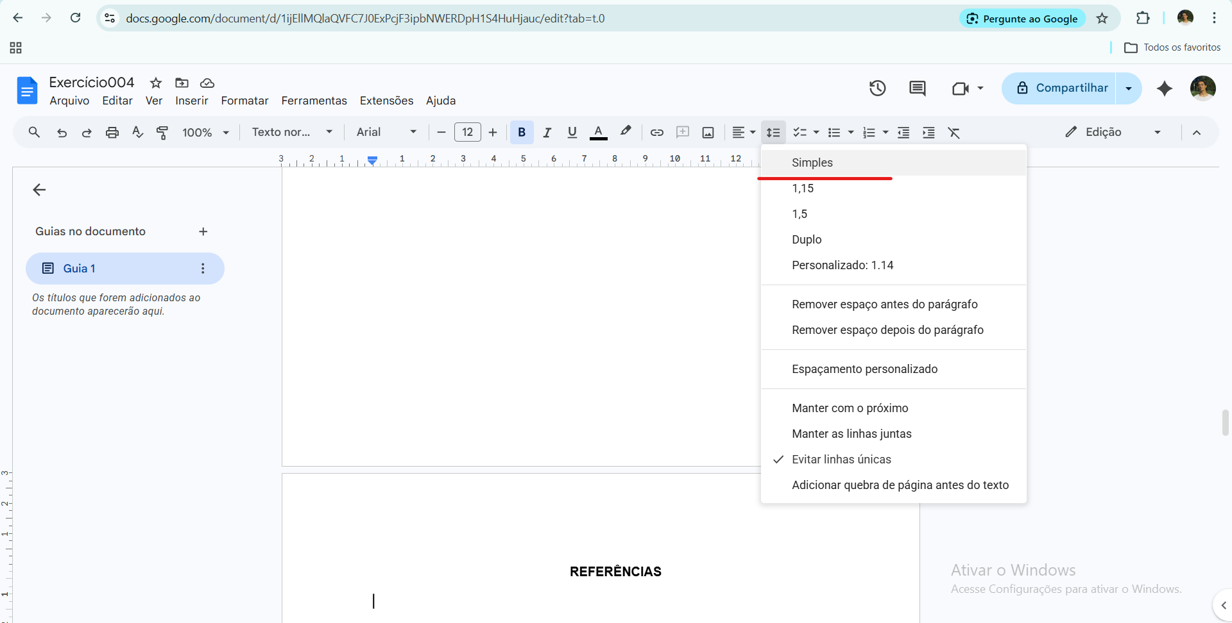
Exemplo com duas referencias

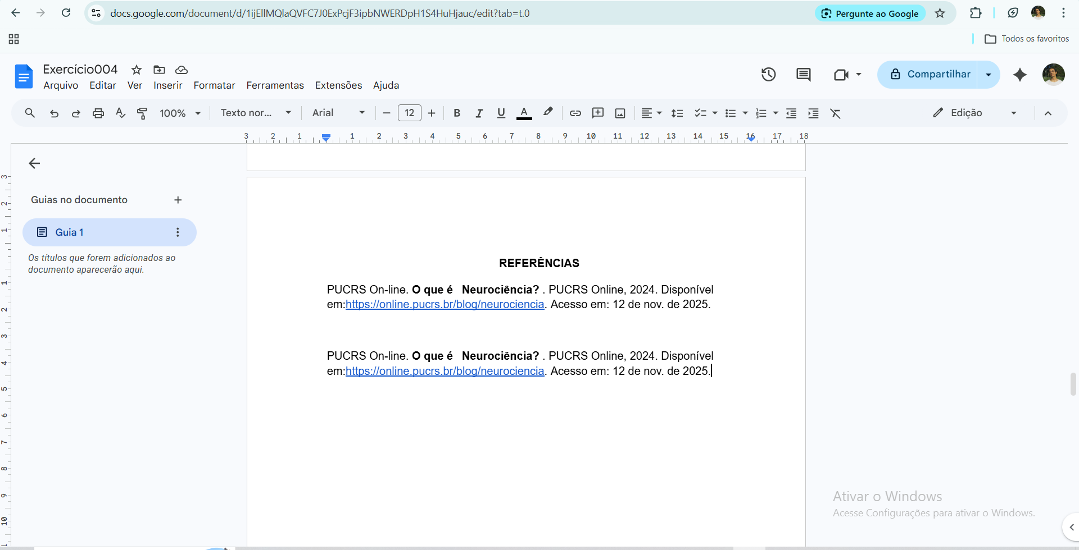
Dica de Ouro: As normas ABNT possuem muitos detalhes para diferentes tipos de fontes (livros, vídeos, artigos). Para aprofundar seu conhecimento e ver exemplos visuais de cada tipo de citação, você pode assistir ao guia em vídeo disponível no link abaixo:
https://youtu.be/43m777TUcEg?si=L_akCgQgVEXur56x

Manual sobre as normas da ABNT
https://youtube.com/playlist?list=PLjaie-bhmklKzs07mmdQmsSsb3wIjX8DU&si=81Z5SEpWZ9DCVL4g

